**MANUAL DE USUARIO**

**Introducción**

El Gestor de Proyectos es una aplicación cuya misión es facilitar y automatizar la gestión de proyectos de investigación de un departamento o grupo de investigación, centrada en al ámbito monetario y de personal.

Su objetivo es proporcionar un entorno centralizado e intuitivo a través del cual los investigadores puedan realizar sus solicitudes a los responsables de los departamentos de Recursos Económicos (RREE) y Recursos Humanos (RRHH). Además, proporciona asistencia a dichos responsables, aconsejando sobre las mejores opciones a la hora de gestionar los recursos monetarios disponibles a lo largo del desarrollo de cada proyecto.

También cabe destacar que la aplicación permite controlar si se están realizando demasiados gastos de un mismo proyecto o si por el contrario se están empleando demasiados pocos recursos y se corre el riesgo de no aprovechar el dinero mediante unas funciones de control que los investigadores principales de los proyectos podrán definir.

Por último, la aplicación mostrará periódicamente una serie de informes con la actividad relevante para cada usuario. Estos informes pueden programarse, así como realizar consultas en tiempo real dentro del sistema.

**Funcionamiento del sistema. Perfiles de Usuario**

El Gestor de Proyectos distingue entre cuatro tipos de usuario distinto, denominados perfiles: Investigador, RREE, RRHH y Director.

El investigador podrá solicitar gastos y contrataciones para los proyectos en los que intervenga, y posteriormente recibirá las notificaciones en caso de haberle sido concedido o denegado el recurso.

El Responsable de Recursos Económicos (RREE) será el encargado de recibir las solicitudes de gasto que hagan todos los demás investigadores. Para cada solicitud, el sistema le mostrará las posibles opciones para deducir el gasto, y le dará la opción de aceptar o denegar la solicitud. En caso de aceptarla, se notificará al investigador principal responsable del proyecto que se va a realizar ese gasto.

El Responsable de Recursos Humanos, (RRHH), por su parte, gestionará los contratos que se realicen. Los investigadores podrán solicitar personal contratado para ayudarles en sus proyectos, por lo que enviarán una solicitud con los datos del contrato a RRHH. Éste comprobará las opciones y podrá modificar el contrato. Posteriormente, se aceptará o denegará el contrato. En caso de aceptarse, tendrá que confirmarse por el investigador principal.

Finalmente, el Director tiene todos los permisos del sistema. Podrá realizar cualquier función dentro del mismo.

Cabe destacar que todos los usuarios del sistema podrán utilizar el perfil Investigador, mientras que sólo se permitirá que haya un usuario especial por categoría (RREE, RRHH y Director).

Aunque no hay un perfil específico para ellos, algunos investigadores serán responsables de proyectos, es decir, investigadores principales de los mismos. Cuando los departamentos de Recursos Económicos o Recursos Humanos crean conveniente realizar un gasto de ese proyecto, se le notificará al investigador principal de ese proyecto, que deberá dar su aprobación.

Una vez el usuario ha entrado en la aplicación, puede modificar su perfil dentro de los disponibles en el menú *Perfiles* de la barra superior de menús.

**Interfaz de Usuario**

La interfaz de usuario del Gestor de Proyectos pretende ser lo más funcional posible, teniendo disponibles las funciones más usuales para cada usuario. Consta de cuatro partes fundamentales: La barra de menú, la barra de botones de acceso rápido, el panel principal y la barra inferior de información.

Al entrar en el sistema, se solicita al usuario su nombre de usuario y su contraseña. Si el ingreso es satisfactorio, el usuario ingresará en el sistema con el perfil investigador y se mostrará su panel de inicio.

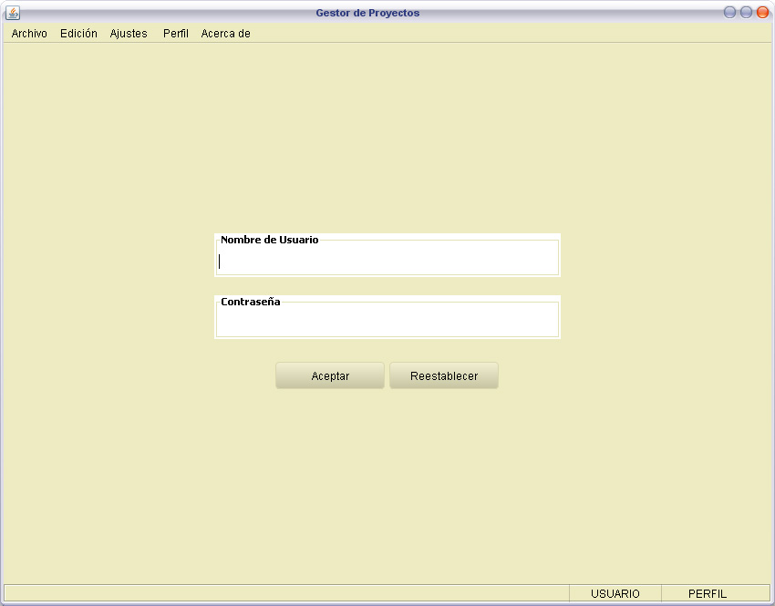

Ilustración 1 - Pantalla de Inicio de Sesión

Desde la barra superior de menús se puede acceder a cualquiera de las funciones de la interfaz. Lógicamente, si un usuario ha ingresado en el sistema con un perfil que no tiene permisos para realizar una opción, no podrá acceder a dicha función.

herramientas.jpg

Ilustración 2 - Barra de botones de acceso rápido (Perfil Director)

En la barra de acceso rápido están accesibles las opciones más habituales, tales como salir del sistema, volver al panel inicial de usuario, modificar la contraseña de usuario, modificar los datos de los usuarios, solicitar gastos y contratos o solicitar informes.

**El panel inicial de usuario**

Desde aquí el usuario podrá ver los proyectos en los que participa, así como las alertas recientes que reciba y las solicitudes que le sean enviadas. En este panel se mostrará una breve descripción tanto de alertas como de solicitudes, que podrán verse ampliadas al pulsar el botón *Comprobar*. Las alertas muestran información urgente, tal como proyectos que están cerca de quedarse sin dinero, o proyectos en los cuales el gasto está siendo reducido o excesivo, siempre según las funciones alta y baja que se hayan introducido.

//Imagen del panel de inicio, Alertas y Alguna de las solicitudes

**Gestión de Usuarios**

La gestión de los usuarios está centralizada en un panel. Dependiendo de los permisos del perfil que esté activo, se podrán realizar unas opciones u otras. Un investigador normal sólo podrá ver sus datos y editarlos. Por el contrario, el responsable de RRHH o el director podrán añadir usuarios al sistema, modificar los datos de cualquiera de los usuarios, así como eliminarlos.

//Imagen del panel de gestión de usuarios

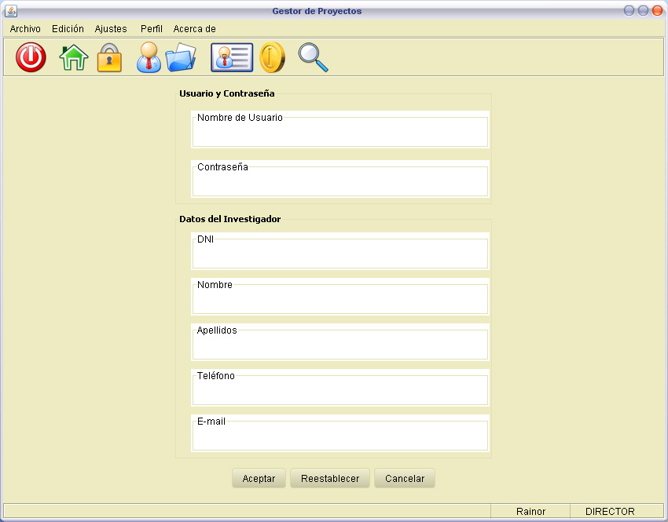

Ilustración 3 - Panel de edición de datos de usuario

**Gestión de Proyectos**

Al igual que la gestión de usuarios, la gestión de proyectos también está centralizada desde un único sitio central, desde el que se podrán controlar las diversas opciones. Obviamente, las opciones disponibles dependerán de los permisos del perfil activo. En el panel de proyectos se mostrarán los proyectos en los que está involucrado el investigador, y si se dispone de los permisos suficientes se permitirá crear un nuevo proyecto, editar uno de los proyectos existentes, o eliminar un proyecto.

// Insertar imagen del panel de nuevo proyecto

La edición de un proyecto involucra cuatro partes: presupuestos, personal asociado al proyecto, líneas de investigación dependientes del proyecto y funciones de alerta.

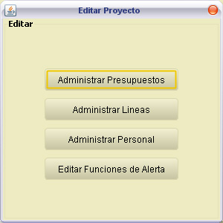

Ilustración 4 - Edición de Proyectos

La administración de proyectos permite controlar los ingresos del proyecto, el dinero que se destinará a cada partida y la duración de las mismas, así como su flexibilidad a la hora de poder utilizar el saldo excedente de un año para el siguiente año.

//Imagen de edición de presupuestos

La administración de líneas de investigación permite crear subproyectos dependientes del proyecto. Los recursos de esta línea de investigación dependerán de los del proyecto del cual dependan, y en caso de eliminarse la línea podrán volver a ser disponibles para el proyecto principal. Por lo demás, la línea de investigación es considerada como un proyecto a todos los efectos, con un investigador principal asociado y unos investigadores trabajando en ella.

La administración de personal permite la gestión del personal investigador asociado al proyecto, de modo que un investigador principal podrá conocer los datos de los investigadores que están trabajando para ese proyecto.

Por último, la administración de funciones de alerta permite definir cuándo se recibirán alertas de advertencia por un uso equivocado de los recursos. Estas funciones se definen mediante un porcentaje de los recursos máximo y mínimo que deben ser gastados según avanzan los proyecto, y puedes ser referentes a gastos por contrataciones (ámbito de RRHH) o por cuestiones económicas (ámbito de RREE). Pueden crearse varias funciones de alerta, y estas son válidas para todos los proyectos.

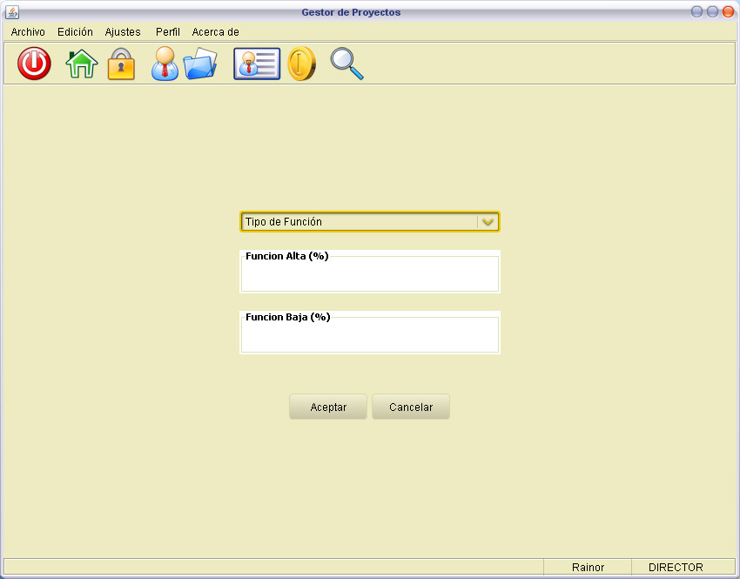

Ilustración 5 - Panel para añadir funciones de alerta

**Gestión de Proyectos**

La gestión de proyectos también está centralizada desde un único panel. En él, los investigadores disponen de tres opciones: solicitar un alta, dar de baja a un contratado o modificar un contrato existente. Las dos últimas opciones requieren de los permisos de RRHH o Director para poder utilizarse.

Para solicitar un contrato, deben proporcionarse los datos del mismo al sistema. Una vez enviada la solicitud, el responsable de Recursos Humanos se encargará de aceptarla tal cual, modificarla, o denegarla. En cualquiera de los casos, es necesaria la aprobación del investigador principal de proyecto.

Cuando el contrato ha sido aceptado y se haya realizado el proceso de selección de personal, se podrán introducir en el sistema los datos del contratado.

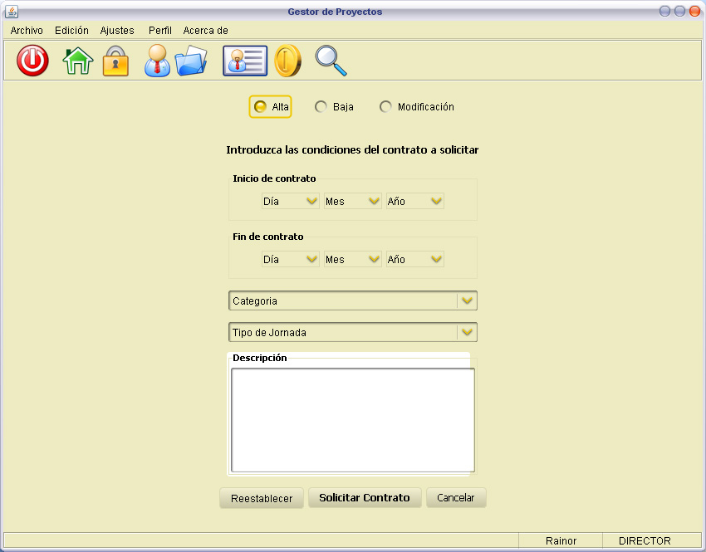

Ilustración 6 - Solicitud de contrato

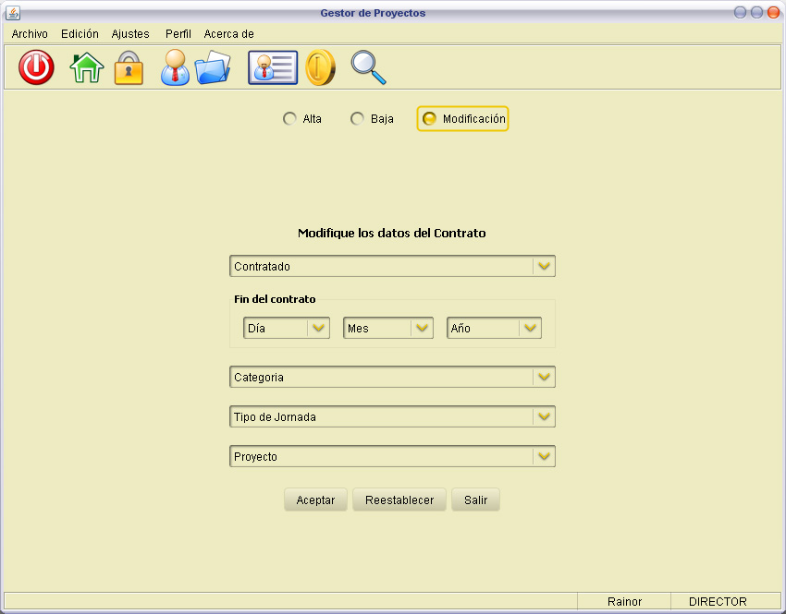

Ilustración 7 - Modificación de contrato

**Solicitud de Gastos**

Cualquier investigador puede solicitar al responsable de RREE dinero para un gasto. Para ello, rellena una solicitud que posteriormente llegará dicho responsable, quien seleccionará la mejor opción a la hora de gestionar ese gasto de entre las posibles, o bien denegará la solicitud. En caso de ser aprobada, la solicitud llega al investigador principal del proyecto del cual se vaya a deducir el gasto, quien deberá dar su aprobación o denegar la solicitud.

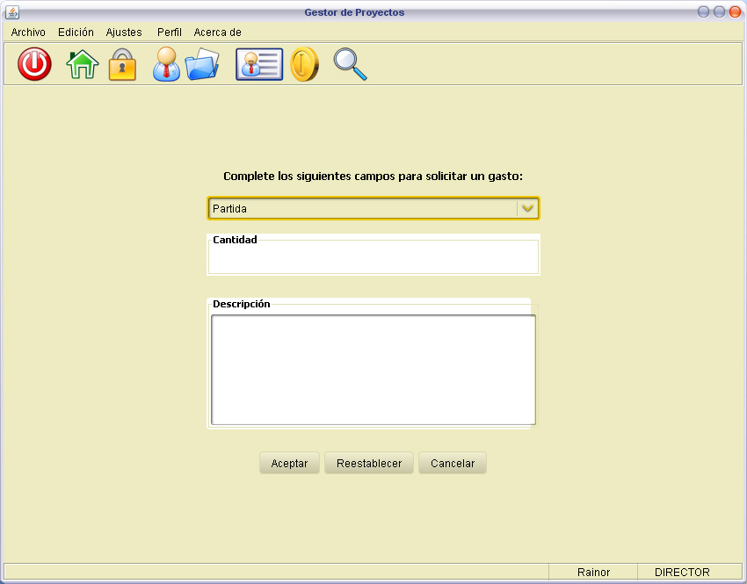

Ilustración 8 - Solicitud de Gasto

**Búsquedas e Informes**

El Gestor de Proyectos permite realizar búsquedas para controlar los gastos que se han llevado a cabo en los proyectos. Las posibilidades de búsqueda dependerán de los permisos de los que se disponga, de forma que pueden restringirse los investigadores o los proyectos acerca de los cuales se busca información si no se tienen los permisos suficientes.

Además, pueden utilizarse una serie de filtros de búsqueda, para controlar períodos de tiempo o partidas determinadas, y así obtener información más específica.

//Imagen del panel de búsqueda y quizá del de resultados

**Ajustes**

Hay ciertas funciones de la aplicación que será necesario ajustar periódicamente. Dado que son funciones cuyo uso no será habitual, sólo se muestran en el menú *Ajustes*, pero no hay botones en la barra de acceso rápido para llegar a ellas. Estos ajustes son los ajustes anuales, la gestión de informes y la modificación de perfiles.

Los ajustes anuales son de dos tipos, en primer lugar podrá ajustarse el IPC, es decir, el incremento anual de los salarios. Esto es importante a la hora de gestionar contratados. La aplicación sólo considera el IPC activo cuando se realiza el cambio de año, por lo que la modificación puede realizarse varias veces a lo largo del año sin importantes cambios. Además, como norma preventiva, la aplicación considera a la hora de reservar dinero de contratos que el IPC será de un 4%, para así prevenir posibles subidas no controladas. El dinero reservado en exceso se convierte en disponible al cambiar el año cuando se realiza la actualización.

Por otro lado, pueden añadirse, eliminarse o borrarse las categorías de contratación existentes. Estas categorías dependen de organismos externos, por lo que es necesario poder editar manualmente las categorías existentes en caso de que haya cambios.

//Imagen de ajustes anuales

Respecto a la gestión de informes, pueden controlarse tanto la periodicidad de los mismos como su tipo (Económico o Contrataciones). El informe puede programarse pulsando el botón *Aceptar*, o puede solicitarse en el instante pero no quedar programado, mediante el botón *Generar Informe*. Los informes tienen una peculiaridad respecto a las búsquedas, y es que muestran únicamente la información nueva, es decir, la que ha ocurrido desde el último informe. Es por ello que los informes no solicitan fechas de inicio ni de fin, la fecha de inicio por defecto es la del último informe, y la de fin la fecha en la que se realiza el informe.

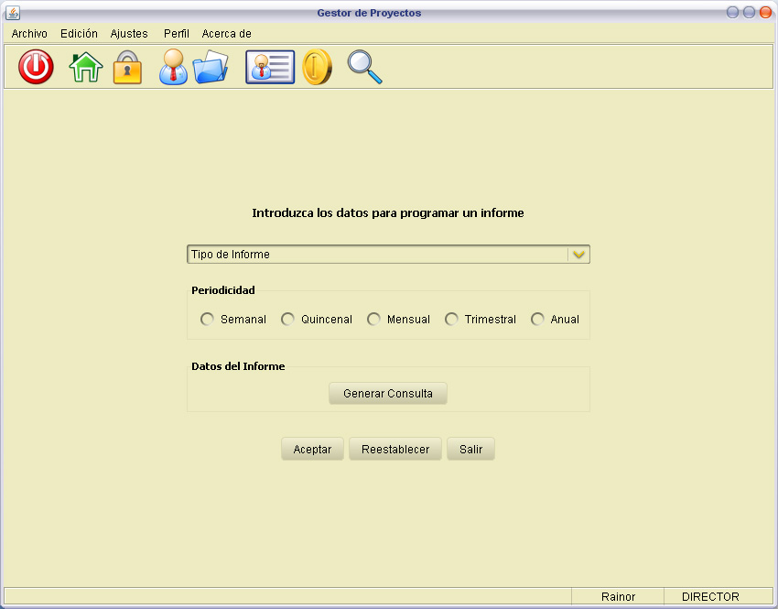

Ilustración 9 - Gestión de Informes

Finalmente, pueden modificarse los roles de los usuarios con privilegios especiales: Director, RREE y RRHH. Estos tres roles pueden asignarse a otros usuarios. Cabe destacar que esta función sólo está disponible para el Director.

//Imagen de modificación de roles